ESCUELA COMERCIAL CAMARA DE COMERCIO
CHIAPAS #81

CLASE PREPARADA
83-84

MATERIA: HOSPEDAJE  Grupo: 42 A  Alumno(a) | TEMA: Relaciones con otros departamentos  PROFESORA: Esmeralda Palapa Sánchez  FECHA: 21 de Noviembre
OBJETIVO: El alumno comprenderá la importancia de relacionarse con otras áreas para lograr una eficiente productividad
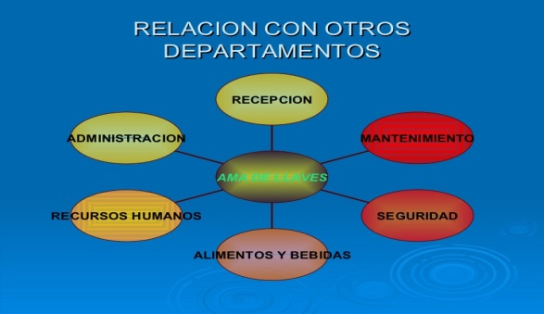
El departamento de recepción suministra la información a primera hora de la mañana sobre el listado de las habitaciones ocupadas y las habitaciones de salida, así como le comunica los requerimientos especiales de los huéspedes. Y a su vez el departamento de Ama de llaves debe informar sobre: status de las habitaciones a través del reporte de Ama de Llaves, bloqueo de habitaciones, cargos por servicio de lavandería a huésped; por lo que la relación con este departamento es constante.
Departamento de Mantenimiento: Se vincula cuando existe la necesidad de reparación y/o mantenimiento en las habitaciones.
Departamento de Seguridad: Se relacionan en cuanto a los reportes de los empleados por motivos de salidas, descansos, horarios, etc, así como cuando suceden actos de hurtos, robos o extravíos en las habitaciones

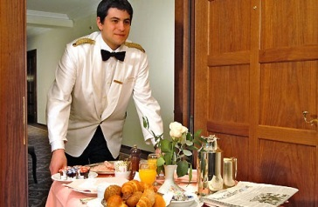
Gerencia de Alimentos Y Bebidas: El departamento de Ama de Llaves lleva el control y lavado de la lencería y uniformes del personal, así como se encarga de la limpieza de los puntos de venta. Otra relación de importancia, es la coordinación de las atenciones en las habitaciones, para los clientes VIP y solicitudes especiales de los huéspedes cuando se tratan de pasta seca, platos y/o cestas de frutas, así como de botellas de vino o champagne

Gerencia de Recursos Humanos: Mantiene comunicación relacionada con las faltas del personal, así como la elaboración quincenal de la pre-nomina, e incorporación de nuevos empleados.
Gerencia De Administración: A través de este departamento Ama de Llaves elabora las órdenes de compras de suministros y de habitaciones, así como el resultado de los inventarios de suministros elaborado
TAREA: INVESTIGAR LA TERMINOLOGÍA DEL DEPARTAMENTO DE AMA DE LLAVES

ESCUELA COMERCIAL CAMARA DE COMERCIO
CHIAPAS #81

CLASE PREPARADA
85-86

MATERIA: HOSPEDAJE  Grupo: 42 A  Alumno(a) | TEMA: Departamento de teléfonos y supervisoras de turno  PROFESORA: Esmeralda Palapa Sánchez  FECHA: 21 de Noviembre
OBJETIVO: El alumno reconocerá la labor de la supervisora de teléfonos
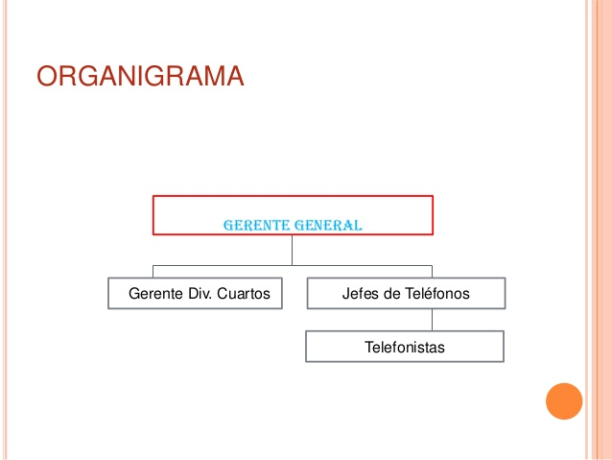
Los telefonistas son los encargados de recibir y realizar las llamadas externas e internas del hotel, realizar las conexiones pertinentes, recibir mensajes y faxes y enviarlos a quién corresponde. También realizan las llamadas de despertador.
Deben saber quién está alojado en el hotel, dónde está alojado (número de habitación) y por cuántos días, entre otros datos. Su supervisor generalmente es el gerente de recepción. Gestiona las conexiones telefónicas entre interlocutores internos y externos a la empresa, canalizando con precisión los contactos y comunicaciones requeridos.
Se dice que, en un hotel, la comunicación es como la sangre que irriga un organismo. Por ello, de la buena comunicación que existía entre las personas que laboran en un hotel dependerá en buena medida el éxito de las funciones que se desempeñen en el mismo. Considerando lo anterior, el departamento de teléfonos es de vital importancia en el funcionamiento de un hotel.
Las personas que nunca se han hospedado en el hotel y que por algún motivo llamaron telefónicamente, catalogaran el servicio con base en el trato que reciban por parte de las operadoras de teléfonos. En resumen, este departamento es de los más importantes en el hotel e influye notablemente en la opinión de los huéspedes respecto al servicio que brinda.
Algunas de las funciones del departamento de telefonistas son:
•Identificar correctamente los distintos departamentos y secciones, sus funciones y el personal asignado a las mismas, así como sus cargos y responsabilidades.
•Actualizar con exactitud los turnos, horarios, calendarios laborales u otras incidencias de presencia que afectan al personal.

ESCUELA COMERCIAL CAMARA DE COMERCIO

•Establecer los enlaces y comunicaciones telefónicas entre interlocutores internos y externos a la empresa, mediante la adecuada utilización de los equipos existentes y la aplicación de las técnicas oportunas a fin de garantizar el buen funcionamiento de la comunicación telefónica.
•Efectuar el control del funcionamiento y actividad del servicio, mediante el seguimiento de sus incidencias y el registro de las conexiones realizadas, a fin de contribuir al control y optimización de la actividad.
•Acoger a los visitantes a su llegada, filtrando los contactos a mantener y orientando y registrando los mismos y sus posteriores salidas, con objeto de controlar y regular adecuadamente el acceso a los locales de la empresa del personal externo a la misma.
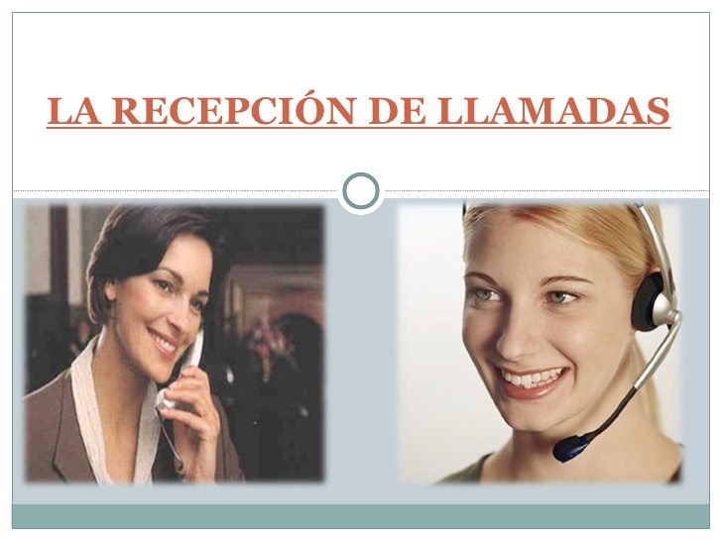
•Asistir a los visitantes, ofreciendo apoyo relativo a las comunicaciones, informaciones, o servicios diversos que requieran, con objeto de contribuir desde este ámbito a la buena imagen y calidad del servicio de la empresa; Facilitando, en su caso, el servicio de taxi o transporte que sea requerido al abandonar la empresa por parte de los visitantes, de acuerdo a los procedimientos fijados al respecto. Informando amablemente y orientando al visitante en relación a itinerarios, posibilidades de transporte, servicios de hostelería, compras u otros aspectos de interés que solicite.
•Recoger, clasificar y distribuir el correo a los diferentes servicios/personas de la empresa, y realizar los envíos de correspondencia y envíos postales en general, mediante su tratamiento y/o preparación adecuada, de modo que se garantice su puntual recepción y circulación interna, y la correcta salida, transporte y entrega externa de los materiales postales en los plazos y formas establecidos.
•Efectuar tareas de apoyo administrativo a la comunicación interna y/o externa de los distintos departamentos, mediante la utilización de los equipos existentes y la aplicación de las técnicas apropiadas, con objeto de contribuir al correcto flujo de informaciones orales y escritas.
•Realizar encuestas y recogidas de opinión de la clientela u otros visitantes/interlocutores de interés, mediante la aplicación de las técnicas, e instrumentos establecidos para ello, con objeto de contribuir al conocimiento del comportamiento del mercado y/o la evolución de la imagen y notoriedad de la empresa, sus productos/servicios y funcionamiento, registrando los datos de las encuestas informáticamente, utilizando con precisión los programas oportunos.
Las formas o formatos que comúnmente se utilizan en el departamento de Boleta para llamadas de larga distancia: es donde se anotan los datos que proporciona la persona que solicita la(s) llamada(s)
a) Cargos por larga distancia: es la forma donde se anota el importe que se va a cobrar por concepto de las largas distancias efectuadas o por informes.
ESCUELA COMERCIAL CAMARA DE COMERCIO

b) Forma de recado telefónico: es la que utiliza para enviar los mensajes a los huéspedes o ejecutivos del hotel.
c) Forma de llamadas para despertar: en ella se anota la hora y el número de habitación que solicita el servicio de despertador.
d) Reporte diario de larga distancia: en esta forma se vacían en forma concentrada todos los cargos por largas distancias efectuadas durante el día
e) Reporte de asistencia del personal: se utiliza para informar al departamento de contabilidad y al de personal la asistencia diaria del personal (de acuerdo con las políticas establecidas del hotel).
f) Reporte diario de llamadas oficiales: se anotan las llamadas hechas por ejecutivos del hotel y cuyo cargo se hará a ellos mismos.

SUPERVISORA DE TELÉFONOS
Entrena a su personal
Elabora el reporte de daños en extensiones y conmutador a la compañía telefónica.
Revisa las llamadas matutinas a huéspedes.
Verifica la elaboración de cargos de larga distancia.
Revisa y archiva el reporte diario de largas distancia.
Verifica el recibo de la Cía. de teléfonos

ACTIVIDAD:
Realización de una lectura comentada con el objetivo de captar y comprender el tema visto en clase
Elaborar un cuadro metal de su apunte

TAREA: Realizar una síntesis de su apunte

ESCUELA COMERCIAL CAMARA DE COMERCIO
CHIAPAS #81

CASO PRÁCTICO

MATERIA: HOSPEDAJE  Grupo: 42 A  Alumno(a) | TEMA: Departamento de teléfonos y supervisoras de turno  PROFESORA: Esmeralda Palapa Sánchez
OBJETIVO: El alumno reconocerá la labor del departamento teléfonos

INTRODUCCIÓN:
Los telefonistas son los encargados de recibir y realizar las llamadas externas e internas del hotel, realizar las conexiones pertinentes, recibir mensajes y faxes y enviarlos a quién corresponde. También realizan las llamadas de despertador.

DESARROLLO DEL PROBLEMA
Laura en su puesto de recepcionista en la empresa ETC. S.L., tiene que informar y orientar a las personas que se acercan a la oficina para realizar alguna consulta o gestión. Ella averigua qué necesitan y les ayuda a resolver la situación o las deriva a la persona que puede hacerlo.
También se encarga de la recepción de visitas, de acoger a personas que tienen concertada una reservación, de atender a los clientes y responder al teléfono: tomar los datos necesarios para registrar las llamadas o para dejar constancia de asuntos que lo requieran, confeccionar los impresos, informar sobre las cuestiones planteadas y demás funciones propias de su empleo.

SOLUCIÓN DEL PROBLEMA

¿Qué pautas debe seguir Laura para lograr una atención de calidad y eficaz?

¿Qué puede ocurrir si no transmite bien los mensajes y se producen malentendidos?

ESCUELA COMERCIAL CAMARA DE COMERCIO
CHIAPAS #81

CLASE PREPARADA
87-88

MATERIA: HOSPEDAJE  Grupo: 42 A  Alumno(a) | TEMA: Operadoras de conmutador y equipos modernos para la comunicación  PROFESORA: Esmeralda Palapa Sánchez  FECHA: 21 de Noviembre
OBJETIVO: Describir las funciones de la operadora de conmutador y la importancia de equipos moderno
El conmutador
Es una central telefónica a donde entran y salen las líneas telefónicas. Existen cuatro tipos básicos de conmutador:
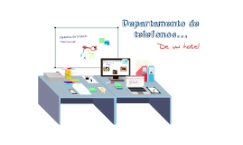
- El conmutador manual (ya muy poco utilizado) requiere la intervención de la operadora para realizar cualquier comunicación.
- El conmutador automático; el mismo huésped puede llamar a otras extensiones o adquirir líneas externas, sin necesidad de llamar a la operadora (se le debe añadir a este conmutador un tasador de llamadas de largas distancia, el cual mide el tiempo y calcula el costo de estas llamadas).
- En el caso del conmutador computarizado, el mismo huésped puede hacer llamadas de larga distancia desde su habitación, sin necesidad de la intervención de la operadora. Algunos conmutadores computarizados también llevan un control de llamadas locales realizadas desde cada teléfono
- Los conmutadores más modernos de caracterizan por estar la terminal de teléfonos unida con la terminal de caja, la terminal de recepción y la de la ama de llaves. Desde el momento en que se da de alta al huésped con crédito, en recepción, adquiere el acceso para hacer llamadas LADA desde su habitación. También, al realizar cambios de habitación y a la saluda, abre o cierra el accesos a las llamadas LADA de manera automática.

SERVICIOS DE COMUNICACIÓN AL HUÉSPED.
Mediante el teléfono y el monitor de televisión del huésped se le podrá ofrecer al huésped los siguientes servicios:
A) Correo de voz B) Envió y recepción de faxes
C) Servicio de despertador D) Servicio de emergencia
E) Voceo F) Larga distancia automática
G) Revisión de su estado de cuenta H) Información turísticas
I) Acceso a internet

Fraseología
A continuación se presentan algunas frases y enunciados que puede utilizar el telefonista al atender a los huéspedes:
1.Al contestar una llamada del exterior: “¡Buenos días, hotel _______., lo atiende (Lety)!”
2.Al contestar llamadas internas : “¡Buenos días, operadora Lety a sus órdenes!”
3.Cuando la extensión está ocupada: “Señor la extensión está ocupada, ¿gusta esperar?
4.Cuando la extensión sigue ocupada: “señor la extensión sigue ocupada, ¿desea seguir esperando?”
5.Al comunicar al huésped: “¡Si señor, con gusto lo comunico!”
6.Al no contestar el huésped: “Señor, la persona que usted busca no se encuentra en este momento, ¿desea dejar algún mensaje o volver a llamar?
7.Cuando el huésped que solicito la llamada de larga distancia no tiene crédito: “Señor su habitación aparece sin crédito ¿sería tan amable de depositar $__ pesos con el cajero de recepción?”
8.Cuando el numero solicitado no contesta: “Señor, el numero X no contesta ¿tiene algún otro número?”
9.Al no contestar el numero solicitado: “Señor, nadie contesta en el número X, ¿desea intentar su llamada más tarde?”
10.Al recibir una llama para despertar: “Si, señor, nosotros le hablaremos a las 8 de la mañana, a la habitación 205.”
11.Al despertar al huésped: “Buenos días señor, son las 8 de la mañana; que tenga buen día (se puede indicar la temperatura al exterior).
Costos y cargos
En algunos hoteles que tienen computadoras o tasador de llamadas, el costo y el cargo es determinado por la computadora. La operadora solo tiene que enviar el cargo a la caja, de inmediato. En los sistemas más modernos, el cargo aparece automáticamente en la cuenta del huésped.
Cuando el hotel no tiene este tipo de equipo, la misma telefonista debe medir el tiempo, al calcular el costo con base en las tarifas básicas de larga distancia y celular también el cargo.

RECEPCIÓN DEL TURNO
La telefonista debe realizar una serie de funciones antes de comenzar sus labores.
PROCEDIMIENTO
•Revisa en la bitácora todos los pendientes del turno anterior.
•Verifica que el conmutador y todas las extensiones telefónicas del hotel funcionen correctamente: Si al hacer la revisión se encuentran fallas se elabora la Orden de Trabajo (formato 1) correspondiente. Solicita al jefe inmediato la autorización de la Orden de Trabajo. Envía la Orden de Trabajo a Mantenimiento.
•Revisa en la Lista de Huéspedes, en la Lista de Integrantes, Revisa en el rack todos los Mensajes
•Revisa en el rack las peticiones "No molestar" de los huéspedes.
•Coloca en el rack todas las Tirillas Definitivas o Pretirillas de Cambio que reciba al inicio o en el transcurso del turno

PENDIENTES DE TURNO Con frecuencia, al entrar a laborar el turno siguiente recibe pendientes del turno saliente.
Los pendientes que más comúnmente se maneja y se transmiten de un turno a otro son:
a) Tiempos y costos de largas distancias
b) Huéspedes sin crédito o cuentas
c) Fallas en el equipo
d) Avisos importantes de y para el huésped
e) Memoranda en donde se modifican eventos y políticas que se deben dar a conocer al personal f) Llamadas de larga distancia pendientes de completar
g) Localización de médico, ejecutivo del hotel, etc. Recados o asuntos relacionados con comunicaciones.

EXTENSIONES
Una extensión es una línea local que sale de la pequeña central privada que es el conmutador, a un lugar designado por el usuario en el mismo hotel.
a) Extensiones con servicio autorizado (completo); son las que pueden recibir o hacer llamadas al exterior, tanto locales como de larga distancia.
b) Extensiones con servicio semiautorizados: son aquellas que se pueden efectuar su trafico interno exclusivo dentro de la localidad.
c) Extensiones con servicio restringido: son las que no pueden recibir ni hacer llamadas al exterior, su tráfico solo es interno.
d) Extensiones con servicio semirestringido: son extensiones que pueden recibir llamadas del exterior pero no tiene posibilidad de hacerlas.
e) Extensiones con servicio de prioridad: son las que tienen de intervenir en una extensión ocupada.

EQUIPOS MODERNOS PARA LA COMUNICACIÓN Para brindar un servicio de calidad al huésped es indispensable contar con equipos que ayuden a diversificar los servicios que presta el hotel.

El primer avance en comunicaciones que se tuvo en la industria hotelera fue la actualización de los sistemas analógicos a los sistemas digitales y a la conexión a las líneas de transmisión exterior, también utilizado un sistema digital.

a) Los sistemas de software de administración hotelera PMS( Property Management system), más que ser sistemas de administración de operación diaria de hotel, son sistemas cuya importancia radica en la automatización y en la operación de los servicios de comunicación telefónica; hay interconexión entre el conmutador telefónico, el correo de voz y el tarificador de llamadas con el sistema PMS.
Este desarrollo o interconexión le permite al hotel ser más eficiente en su operación y comunicación no solo optimiza los servicios de comunicación al huésped sino también posibilita que la camarista pueda cambiar el estatus de una habitación en la computadora de recepción al terminar de limpiar a través del teléfono.

b) Fibra óptica. El uso de este tipo de fibra nos permite alcanzar velocidades de transmisión de hasta 622 megabytes por segundo, posibilitando la transmisión de voz, datos y video.

c) Los programas especiales para el sistema hotelero tienen una capacidad máxima de 800 a 1000 puertos(los puertos son los puentes de comunicación que se conectan directamente a un teléfono) que se pueden adaptar al tipo de demanda, perfil del cliente, tipo de hotel, etcétera. un teléfono se conecta directamente a un puerto del sistema del proveedor, los conmutadores telefónicos, dentro de los servicios al huésped, están dejando de ser solo transmisores de voz, pues también son capaces de transmitir datos y video, todo mediante un mismo sistema denominado servidor de comunicaciones.

d) Acceso a internet. Se debe procurar que el huésped tenga acceso tipo de servicio desde su habitación, así como a la emisión y recepción de mensajes a través de su computadora personal.

ACTIVIDAD:
- Realiza una síntesis del apunte
- Utilizar la técnica de aula invertida
- Realizar un cuadro sinóptico

TAREA: Realizar un cuestionario de sus apuntes

